Tatil günlerini geride bıraktığımız şu günlerde tekrar birlikte olmanın ve aramıza yeni katılan çocuklarımızla tanışmanın keyfini yaşıyoruz…

Öğrendiklerimizi, yaşadıklarımızı, mutluluklarımızı her ay çıkaracağımız bülten aracılığıyla sizlerle paylaşmak amacındayız…

Bültenimizin içinde bir ay boyunca öğrendiğimiz şiirler, şarkılar, oyunlar, geziler ve etkinliklerimiz olacaktır…

Internet sitemizden bültenlerimizi, aylık yemek listemizi, gezilerimizi takip edebilirsiniz…

Her ay bu sayfada buluşmak ümidiyle…

Sarmaşık Çocuk Evi Ailesi

OKULUMU PEK ÇOK SEVERİM
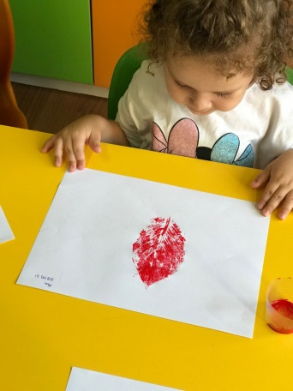
Okulumu pek çok
Pek çok severim
Ayrı kalınca hemen özlerim
Okumayı yazmayı öğretir bana
Sevgiyi saygıyı öğretir bana
Okulumu pek çok
Pek çok severim
Arkadaşlarımla oynar gezerim

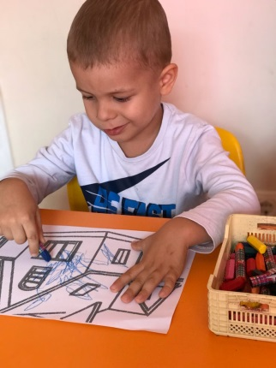

YAŞASIN OKULUMUZ
Her yerden daha güzel
Bizim için burası
Okul sevgili okul,
Neşe, bilgi yuvası
Güzel kitaplar burada
Bir çok arkadaş burada
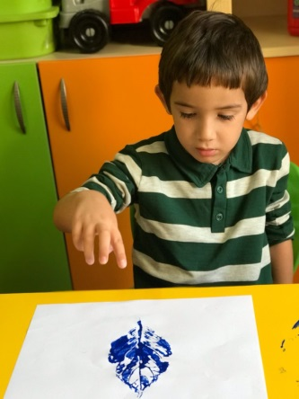
İnsan nasıl sevinmez,
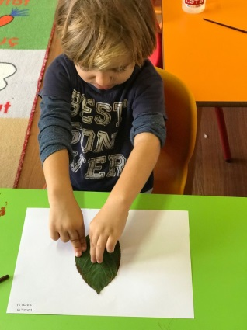
Böyle yerde okur da?
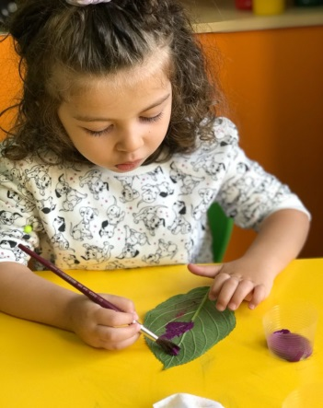
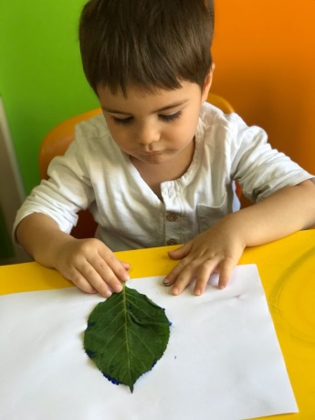
AÇ KAPIYI (PARMAK OYUNU)
Tak tak
Bak pencereden
Gir içeriye
Çevir mandalı
Al bir sandalye
Otur şuraya
Bugün nasılsın Ayşe
BİLMECE
Çocukların yuvası,
Bilgi doludur arası.(Okul)
Kitabı, deftere koyarım.
Her gün okula taşınırım (Çanta)
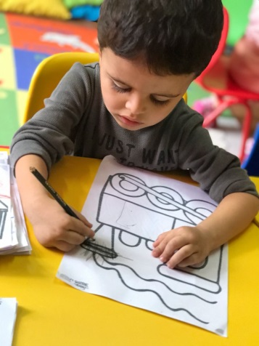
GÜNAYDIN
Günaydın günaydın ellerime günaydın
Günaydın günaydın göbeğime günaydın
Günaydın günaydın dizlerime günaydın
Günaydın günaydın ayağıma günaydın

Yeni bir gün müzik dolsun
Neşe hep bizimle dolsun
Günaydın günaydın her yerime günaydın
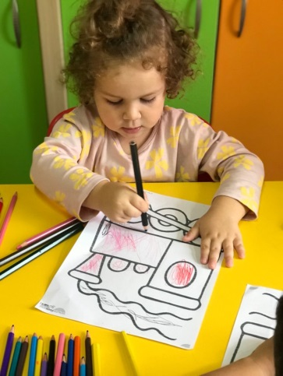


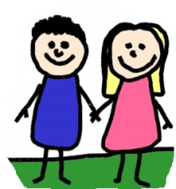
Hello Everyone.
Vocabulary: Balloon (Balon), ball (top),Car ( Araba), Star (Yıldız), Teddy bear (Oyuncak ayı).Teacher (Öğretmen), bobbin (makara) , train (tren), school (okul), boy (erkek çocuk), girl (kız çocuk), , table(masa), chair (sandalye), door (kapı), window (pencere).
Colors: (Renkler), Red (kırmızı), blue (mavi), yellow (sarı), green (yeşil), orange (turuncu), pink (pembe), purple (mor), brown (kahverengi), black (siyah), white (beyaz), rainbow (gökkuşağı).
The weather: sunny (güneşli), rainy (yağmurlu), stormy (fırtınalı), cloudy (bulutlu), snowy (karlı), windy (rüzgarlı).
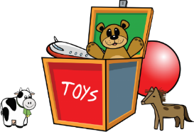
My Feelings: scared (korkmuş), happy (mutlu), sad (üzgün), surprised (şaşırmış), angry (kızgın).
Language Aims
Hello (merhaba), Good morning (günaydın), Goodbye (hoşçaka


Storytime (Kitap Okuma):
We read “Brown Bear”, “Spot’s First day at School”.
(“Kahverengi Ayı” ve ‘Spot un okuldaki ilk günü hikayelerini okuduk.)
Music and Movement (Müzik ve Hareket):
We played active games about actions and colors. We had fun with the songs “Where is Thumbkin?” and.”Wind the bobboin up and ‘make a circle’.
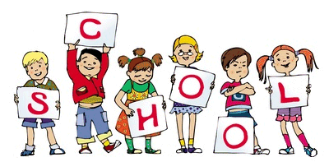
(Renkler ve koş, dur, zıpla, dön gibi komutlarla hareketli oyunlar oynadık. ‘’Başparmağım Nerede? ‘Sar Makarayı’ şarkılarını eğlenerek söyledik.)

Creative activities in English (İngilizce yaratıcı etkinlikler)
In September we learned about how to greet each other, colors, the weather, and feelings.
We played sit down-stand up.
We played ‘What is in the bag’.
(Eylül ayında birbirimiz ile selamlaşmayı renkleri, hava ve hislerimizin adlarını öğrendik.
Otur-Kalk oyununu oynadık.

Çantada ne var? Tahmin oynumuzu oynadık.)
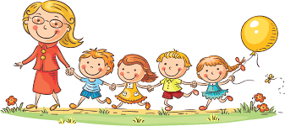

CARL ORFF
Alman besteci ve müzik eğitimcisi Carl Orff 1895-1982 yılları arasında Münih’te yaşadı. Münih Müzik Akademisi’nde müzik eğitimi gördü. 1924 yılında Dorothee Günter ile beraber Günther Jimnastik, Dans ve Müzik okulunu kurdu. İlke olarak ritim, hareket ve emprovizasyona serbest ve içgüdüsel yaklaşımı benimsedi. Sahne oyunları ve koro yapıtları arasında en bilinenleri Carmina Burana ve Catulli Carmina' dır.

ORFF-SCHULWERK
Orff-Schulwerk bir düşünceyi, hikayeyi, yaşantıyı beden diliyle, hareket ederek, devinimle, dansla, sözle, şarkıyla, müzikle, enstruman kullanarak anlatımdır. Orff-Schulwerk “yaparak-yaşayarak öğrenme” bakımından en etkili yaklaşımlardan biridir.
Çalışmaların içeriğinde, bedenin hareketlerle hazırlanması, konuşmaların kullanılması, seslerin ritimlendirilmesi, bu ritimlerin müzik haline gelmesinde bir dizi yaratıcı süreç vardır. Ders esnasında çocuklar arkadaşlarıyla konuşur, şarkı söyler, dans ederler. Soru-cevap, birleştirme ve keşif oyunlarıyla iletişim kurarlar. Kendileri ve çevrelerinden algıladıklarıyla, öğrenme ortamında bir seyirci değil aktif birer katılımcı olurlar.
Orff-Schulwerk’te bütün duyu organları etkin bir şekilde kullanılır. Çocuğun dikkat, algı, dinleme, konuşma, bedenini kullanarak anlatma ve yorumlama gibi iletişim becerileri gelişir. Böylece çocuk kendi fikir ve düşüncelerini hareket, ritim ve müzik gibi farklı yollarla ifade etmede gelişir. Grupla yapılan bir etkinlik olduğundan, işbirliği yapma, iletişim kurma becerilerini güçlendirir.
Orff-Schulwerk etkinliklerinde çocuklara fikir verip hayal gücü uyandırılır. Seslerle oynama, deneme, yanılma ve diyalog içinde müzik yapmak, zamanı ve ritmi saymadan hissettirmek, çocukların etkinliğe kendilerinden bir şeyler katmalarına izin vermek önemlidir.

OKUL ÖNCESİNDE ORYANTASYON
Okul öncesi dönemde çocuk toplum ile bütünleşmeye ve çevresine uyum sağlama becerilerini kazanır. Sosyal, duygusal, öz-bakım becerileri, dil, kaba- ince motor becerileri çocuk bu dönemde çevresindeki yetişkinler ve akran çevresi ile kazanır. Bu dönemde kazanılan beceriler çocuğun var olan merak duygusu ile birleşerek içinde yaşadığı toplumu çevreyi ve dünyayı anlamasını sağlar. Okul öncesi dönem çocuğun ebeveyn- temel bakım veren kişiden ayrılarak deneyim ve edinimleri ile geldiği ilk sosyal kurumdur. Çocuğun aile ortamından ilk defa ayrılması ebeveyn ve çocuk açısından önemi farklıdır. Okula uyum süreci ebeveyn, öğretmen, çocuk ve akran arasında çok yönlü bir süreçtir.
Çocuklar için alışkanlıklarını değiştirmek çok kolay bir süreç değildir. Kendi davranışları ile sosyal çevrelerini kontrol etme becerisini sağlar iken aynı zamanda akran ile iletişim kurma, oyun kurma, iletişime girme ve paylaşma olgularını da destekler. Bu süreçte ebeveyn çocuğa ait tüm bilgileri okul ve öğretmen ile paylaştığında yaşayacağı deneyimleri her yaş döneminde yaşayacaktır. Bu süreçte göz önüne alınması gereken bazı noktalar vardır.
- Okul hakkında doğru izlenim oluşturma: Çoğu zaman ebeveynler çocuğun okulu sevmesi için okul hakkında ‘’Bir sürü oyuncak var, istediğin kadar oynayacaksın, arkadaşların olacak, çok eğleneceksin’’ gibi çocuğu beklentiye sokabilecek bir tablo oluştururlar. Bu durumda çocuk okulda sınırlar olduğunu, dilediği gibi davranamayacağını gördüğü zaman çelişki yaşar. Bu durum okula karşı tepki gösterme, gitmek istememe gibi uyum sorunlarına sebebiyet verebilir. Bu sebep ile okul hakkında gerçekçi ve net bilgi vermek oldukça önemlidir.
- Kademeli başlangıç yapmak: Nasıl ki ek gıdaya geçiş sürecinde tüm besinler eş zamanlı çocuğa verilmez ise okula uyum sürecinde de iki saat süre ile başlayarak çocuğun uyum süresi arttıkça okulda geçirdiği süreç, yemek ve uyku saatleri arttırılmalıdır. Bu geçiş süreci kolaylaştırıcı etki olacaktır.
- Sınırları belirleme: İstemediğinde okula gitmemesi, erken okuldan çıkma, özgür davranma gibi davranışlar çocuğun belirli bir düzene girmesini zorlaştıracaktır. Okul programını çizerek somutlaştırıp çocuk ile birlikte yapmak süreci destekleyecektir.

